Curriki原典

http://www.curriki.org/xwiki/bin/view/Coll_Group_SanDiegoCommunityCollegesDevelopmentalMathExchange/Howmanysolutionsinagiveninterval-andIntersectionsofgraphs?bc=;Coll_Group_SanDiegoCommunityCollegesDevelopmentalMathExchange.TrigonometryTenMinuteActivities

~三角関数—グラフ的アプローチ

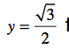
- y=cos(x) とのグラフについて答えなさい。

- 二つのグラフの交点は[0,2π）の範囲でいくつあるか。
- a の交点の座標を求めよ。
- 同じ座面上に上記のグラフを0≦x<2πの範囲でかきなさい。
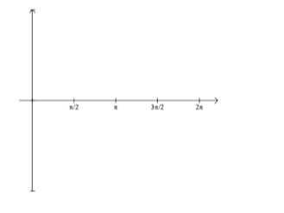

2. y=cos(2x) とのグラフについて答えなさい。

- [0,2π）の範囲でいくつの交点が見つかるか。
- a の交点の座標を同じ範囲で求めよ。また同じ座面上に二つのグラフをa.で指定された範囲で描け。

3.各問につき[0,2π）で、xの解の数が多い方を選択せよ。（実際の計算はしないとする）

